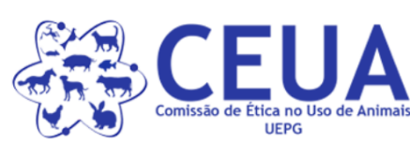

Ponta Grossa, ........ de .......................... 20....

À CEUA-UEPG

Solicito a análise do pedido de:
( ) prorrogação;
( ) modificação no número de animais;
( ) modificações nos procedimentos a serem realizados com os animais;

Tipo de Projeto:
( ) Ensino
( ) Ações de extensão curricularizadas
( ) Piloto
( ) Pesquisa

Título do Projeto:......................................................................................... ...............
Processo SEI Nº.: ......................................................
Vigência aprovada:...............à ................

Se Prorrogação:
Informar nova vigência solicitada, término do projeto em: ..............................
Relate o estado da arte do projeto aprovado pela CEUA:

Quais os motivos da solicitação de prorrogação?

Se Modificação no número de animais e/ou nos procedimentos a serem realizados com os animais, informar:
- Gênero e espécie solicitada:

- Especificar sexo, número e idade dos animais inicialmente aprovados pela CEUA:

- O número de animais inicialmente aprovados precisa ser modificado?
( ) Sim ( ) Não
3.1) Em caso positivo, especificar sexo, número e idade dos animais adicionais solicitados:

3.2) Qual a instalação de animais e responsável técnico que os animais serão mantidos?

3.3) Todos os animais solicitados podem ser fornecidos pela instalação da UEPG?

3.4) Em caso negativo, como e quem realizará a compra/obtenção dos animais?

Quais os motivos que justificam o aditivo no número de animais solicitados para o projeto?
OBS.: relatar estado da arte do projeto aprovado pela CEUA, e porque a inclusão de novos animais contribuiria para o avanço científico ou na(o)s atividades/procedimentos didáticos, ou ações de extensão curricularizadas do projeto.

Os procedimentos experimentais realizados com os animais serão modificados?
( ) Sim ( ) Não
Em caso positivo, especificar todos novos procedimentos a serem realizados nos animais, instalações de animais/laboratórios nos quais serão executados, responsável técnico, os cuidados para evitar dor, distresse, o grau de invasividade, etc. Detalhe o máximo possível para adequada avaliação pela CEUA:

Quais os motivos que justificam a inclusão do(s) novo(s) procedimento(s) experimental(is)?
OBS.: relatar estado da arte do projeto aprovado pela CEUA, e porque a inclusão de novo(s) procedimento(s) com os animais contribuiria para o avanço científico, ou na(o)s atividades/procedimentos didáticos, ou ações de extensão curricularizadas do projeto.

____________________________________________
Assinatura do responsável pelo projeto
Responsável pelo projeto: ............................................

